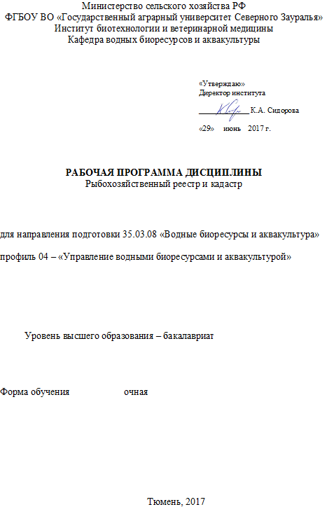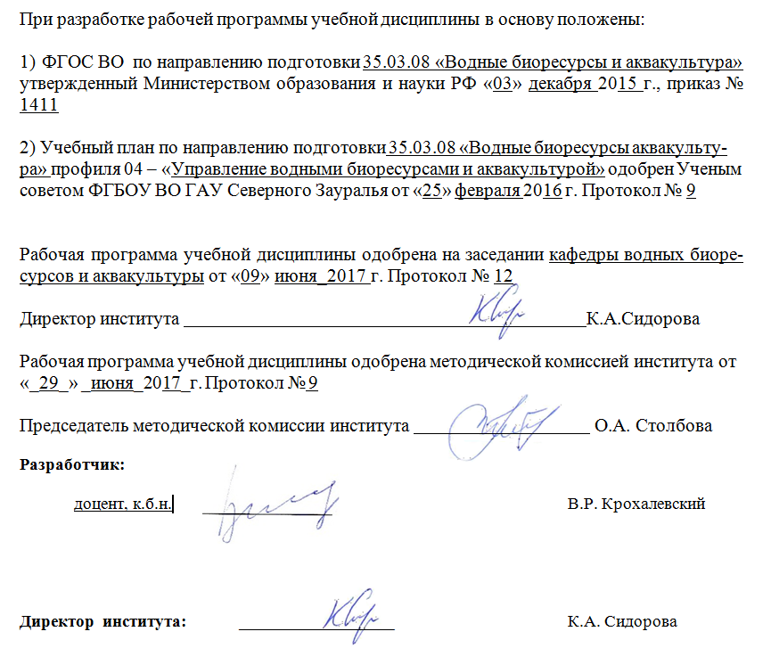

1. Перечень планируемых результатов обучения по дисциплине, соотнесенных с планируемыми результатами освоения образовательной программы
Коды компетенции | Результаты освоения | Перечень планируемых результатов обучения по дисциплине
ОК-4 | Способностью использовать основы правовых знаний в различных сферах жизнедеятельности | знать:  общие сведения о рыбохозяйственной деятельности и порядок формирования баз данных о водных объектах, рыболовстве и рыбоводстве;  уметь:  анализировать информацию баз данных о рыбохозяйственных водных объектах, рыбодобывающих организациях, уловах рыбы и объектах товарного рыбоводства;  владеть:  навыками критического анализа и оценки данных о рыбохозяйственных водных объектах, рыбодобывающих организациях, уловах рыбы и объектах товарного рыбоводства.
ОПК-6 | Способностью понимать, излагать и критически анализировать базовую информацию в области рыбного хозяйства | знать:  методы критического анализа и оценки информации о рыбохозяйственной деятельности и формированию баз данных о водных объектах, рыболовстве и рыбоводстве;  уметь:  формировать базы данных по рыбохозяйственному кадастру и реестру с учётом специфики отдельных рыбохозяйственных бассейнов;  владеть:  требованиями к анализу исходных данных, методами унификации входящей информации и оценки её достоверности. Навыками использования баз данных в практических целях.

2. Место дисциплины в структуре образовательной программы
Дисциплина «Рыбохозяйственный реестр и кадастр» в соответствии с учебным планом по направлению подготовки 35.03.08 «Водные биоресурсы и аквакультура» (уровень бакалавриата) относится к факультативам.
Студенты должны знать современные системы мониторинга окружающей природной среди России; нормативную документацию и законодательную базу по мониторингу ВБР и водных объектов, особенности рыбохозяйственного мониторинга на различных водных объектах. Уметь осуществлять рыбохозяйственный мониторинг. Владеть навыками работы с лабораторным и полевым оборудованием; методами отбора и первичной обработки ихтиологических проб; методами рыбохозяйственного мониторинга.
Знания и навыки, полученные при изучении дисциплины, являются базовыми для заключительного этапа обучения, сдачи государственного экзамена и защиты выпускной квалификационной работы.
Дисциплина «Рыбохозяйственный реестр и кадастр» изучается на 4 курсе в 8 семестре по очной форме обучения.
3. Объем дисциплины и виды учебной работы

Общая трудоемкость дисциплины составляет 72 часа (2 зачетные единицы)

Вид учебной работы | Очная форма  обучения
Вид учебной работы | семестр
Вид учебной работы | 4
Аудиторные занятия (всего) | 36
В том числе: | -
Лекции | 24
Практические занятия (ПЗ) | 12
Самостоятельная работа (всего) | 36
В том числе: | -
Проработка материала лекций, подготовка к занятиям | 18
Самостоятельное изучение тем | 6
Реферат | 12
Вид промежуточной аттестации (зачет, экзамен) | зачет
Общая трудоемкость час  зач. ед. | 72  2

4. Содержание дисциплины

4.1. Содержание разделов дисциплины
№ п/п | Наименование раздела дисциплины | Содержание раздела
1 | 2 | 3
1. | Общие сведения о рыбохозяйственном реестре | Что такое рыбохозяйственный реестр, его содержание. Нормативная база по формированию рыбохозяйственного реестра
2. | Порядок формирования рыбохозяйственного реестра | Сбор исходных данных для формирования реестра. Перечень рыбодобывающих организаций, их экономические показатели. Реестр рыбопромыслового флота и орудий лова. Формирование баз данных по уловам ВБР по рыбохозяйственным бассейнам
3. | Общие сведения о рыбохозяйственном кадастре | Что такое рыбохозяйственный кадастр, его содержание. Нормативная база по формированию рыбохозяйственного кадастра. Порядок формирования рыбохозяйственного кадастра. Формирование кадастра рыбохозяйственных водных объектов. Категории водных объектов. Формирование кадастра водных биологических ресурсов
4. | Формирование баз данных по рыбохозяйственному реестру и кадастру | Анализ и обобщение информации по реестру. Анализ и обобщение информации по рыбохозяйственному кадастру. Порядок формирования баз данных по рыбохозяйственным бассейнам
5. | Порядок предоставления информации пользователям | Порядок работы с пользователями кадастром и реестром. Формирование сайтов рыбохозяйственной информации. Работа по заявкам отдельных пользователей

4.2 Разделы дисциплины и междисциплинарные связи с обеспечиваемыми (последующими) дисциплинами
№ п/п | Наименование обеспечиваемых (последующих) дисциплин | Номера разделов данной дисциплины, необходимых для изучения обеспечиваемых (последующих) дисциплин
№ п/п | Наименование обеспечиваемых (последующих) дисциплин | 1 | 2 | 3 | 4 | 5
1. | Государственная итоговая аттестация | + | + | + | + | +

4.3. Разделы дисциплин и виды занятий
очная форма обучения
№ п/п | Наименование раздела дисциплины | Лекции | Практические  занятия | СРС | Всего  час.
1 | 2 | 3 | 4 | 5 | 6
1. | Общие сведения о рыбохозяйственном реестре | 2 | 1 | 5 | 8
2. | Порядок формирования рыбохозяйственного реестра | 6 | 1 | 5 | 12
3. | Общие сведения о рыбохозяйственном кадастре | 4 | 4 | 9 | 17
4. | Формирование баз данных по рыбохозяйственному реестру и кадастру | 6 | 4 | 9 | 19
5. | Порядок предоставления информации пользователям | 6 | 2 | 8 | 16
 | Итого: | 24 | 12 | 36 | 72

4.4. Практические занятия
№ п/п | № раздела дисциплины | Тематика практических занятий (семинаров) | Трудоемкость  (час.)
№ п/п | № раздела дисциплины | Тематика практических занятий (семинаров) | очная
1 | 2 | 3 | 4
1. | 1, 2 | Формирование баз данных по уловам ВБР по рыбохозяйственным бассейнам | 2
2. | 3 | Формирование кадастра водных биологических ресурсов | 4
3. | 4 | Анализ и обобщение информации по рыбохозяйственному кадастру | 4
4. | 5 | Порядок работы с пользователями кадастром и реестром | 2
Итого: |  |  | 12

4.5. Примерная тематика курсовых проектов (работ) – не предусмотрена УП.

5. Учебно-методическое обеспечение самостоятельной работы обучающихся по дисциплине
№ п/п | № семестра | Наименование раздела учебной дисциплины (модуля) | Виды СРС | Всего часов | Вид контроля
1 | 2 | 3 | 4 | 5 | 6
1. | 8 | Общие сведения о рыбохозяйственном реестре | Проработка материала лекций и подготовка к практическим занятиям | 3 | зачет,  тестирование,  задача
1. | 8 | Общие сведения о рыбохозяйственном реестре | реферат | 2 | защита реферата
2. | 8 | Порядок формирования рыбохозяйственного реестра | Проработка материала лекций и подготовка к практическим занятиям | 3 | зачет,  тестирование,  задача
2. | 8 | Порядок формирования рыбохозяйственного реестра | реферат | 2 | защита реферата
3. | 8 | Общие сведения о рыбохозяйственном кадастре | Проработка материала лекций | 4 | зачет,  тестирование,  задача
3. | 8 | Общие сведения о рыбохозяйственном кадастре | самостоятельное изучение разделов | 3 | зачет,  тестирование,  задача
3. | 8 | Общие сведения о рыбохозяйственном кадастре | реферат | 2 | защита реферата
4. | 8 | Формирование баз данных по рыбохозяйственному реестру и кадастру | Проработка материала лекций | 4 | зачет,  тестирование,  задача
4. | 8 |  | самостоятельное изучение разделов | 3 | зачет,  тестирование,  задача
4. | 8 |  | реферат | 2 | защита реферата
5. | 8 | Порядок предоставления информации пользователям | Проработка материала лекций и подготовка к практическим занятиям | 4 | зачет,  тестирование,  задача
5. | 8 | Порядок предоставления информации пользователям | реферат | 4 | защита реферата
Итого: |  |  |  | 36

5.1. Учебно-методические материалы для самостоятельной работы:
- Методические указания по самостоятельной работе дисциплины «Рыбохозяйственный реестр и кадастр». По направлению 35.03.08 «Водные биоресурсы и аквакультура» / Сост. Крохалевский В.Р. - Тюмень: ГАУ Северного Зауралья, 2016. – 9 с.

5.2. Темы, выносимые на самостоятельное изучение:
Тема 1. Мониторинг состояния запасов ВБР.
Тема 2. Особенности рыбохозяйственного мониторинга на различных водных объектах.

Тема 1. Особенности мониторинга любительского рыболовства.

5.3. Темы рефератов:
1.Рыбохозяйственные бассейны и водные объекты рыбохозяйственного значения.
- Основные нормативно-правовые акты рыбохозяйственного законодательства России.
- Количественные, качественные и экономические характеристики водных биоресурсов.
- Документированная информация об использовании и о сохранении водных биоресурсов.
- Методы правовой охраны рыбных ресурсов.
- Понятие законодательства. Рыбохозяйственное законодательство.
- Основные положения водного законодательства России.
- Экологическая ответственность. Понятие экологической ответственности. Виды и формы экологической ответственности.
- О международном сотрудничестве России в области рыболовства.
- Правила рыболовства на внутренних водоемах.
- История развития российского законодательства в области рыбохозяйственного права.
- Проблемы пресечения незаконной добычи водных биоресурсов.
- Роль федеральных органов в формировании рыбохозяйственного реестра и мониторинга ВБР
- Роль научных организаций в ведении мониторинга ВБР и рыбохозяйственного реестра
- Методические вопросы ведения кадастра полупроходных рыб.
- Проблема достоверности результатов при ведении мониторинга и кадастра
- Ведение кадастра пресноводных рыб

6. Фонд оценочных средств для проведения промежуточной аттестации обучающихся по дисциплине
  - Перечень компетенций с указанием этапов их формирования в процессе освоения образовательной программы
№ п/п | Контролируемые разделы дисциплины (результаты по разделам) | Код контролируемой компетенции (или её части) | Наименование оценочного средства
1. | Общие сведения о рыбохозяйственном реестре | ОК-4  ОПК-6 | Зачетный билет Тестовые задания  Вопросы к защите реферата  задача
2. | Порядок формирования рыбохозяйственного реестра | ОК-4  ОПК-6
3. | Общие сведения о рыбохозяйственном кадастре | ОК-4  ОПК-6
4. | Формирование баз данных по рыбохозяйственному реестру и кадастру | ОК-4  ОПК-6
5. | Порядок предоставления информации пользователям | ОК-4  ОПК-6

  - Описание показателей и критериев оценивания компетенций на различных этапах их формирования, описание шкал оценивания:
Показатели оценивания | Критерии оценивания
Показатели оценивания | Достаточный уровень (удовлетворительно) | Средний уровень (хорошо) | Высокий уровень (отлично)
ОК-4 - Способностью использовать основы правовых знаний в различных сферах жизнедеятельности
Знать: | Неполные знания об общих сведениях о рыбохозяйственной деятельности и порядок формирования баз данных о водных объектах, рыболовстве и рыбоводстве | Сформированные, но содержащие отдельные пробелы, знания об общих сведениях о рыбохозяйственной деятельности и порядок формирования баз данных о водных объектах, рыболовстве и рыбоводстве | Сформированные и систематические знания об общих сведениях о рыбохозяйственной деятельности и порядок формирования баз данных о водных объектах, рыболовстве и рыбоводстве
Уметь: | В целом успешное, но не систематическое умение анализировать информацию баз данных о рыбохозяйственных водных объектах, рыбодобывающих организациях, уловах рыбы и объектах товарного рыбоводства; | В целом успешное, но содержащее отдельные пробелы умение анализировать информацию баз данных о рыбохозяйственных водных объектах, рыбодобывающих организациях, уловах рыбы и объектах товарного рыбоводства; | Успешное и систематическое умение анализировать информацию баз данных о рыбохозяйственных водных объектах, рыбодобывающих организациях, уловах рыбы и объектах товарного рыбоводства;
Владеть: | В целом успешное, но не систематическое владение навыками критического анализа и оценки данных о рыбохозяйственных водных объектах, рыбодобывающих организациях, уловах рыбы и объектах товарного рыбоводства | В целом успешное, но содержащее отдельные пробелы или сопровождающееся отдельными ошибками владение навыками критического анализа и оценки данных о рыбохозяйственных водных объектах, рыбодобывающих организациях, уловах рыбы и объектах товарного рыбоводства | Успешное и систематическое владение навыками критического анализа и оценки данных о рыбохозяйственных водных объектах, рыбодобывающих организациях, уловах рыбы и объектах товарного рыбоводства
ОПК-6 - Способностью понимать, излагать и критически анализировать базовую информацию в области рыбного хозяйства
Знать: | Неполные знания о методах критического анализа и оценки информации о рыбохозяйственной деятельности и формированию баз данных о водных объектах, рыболовстве и рыбоводстве | Сформированные, но содержащие отдельные пробелы, знания о методах критического анализа и оценки информации о рыбохозяйственной деятельности и формированию баз данных о водных объектах, рыболовстве и рыбоводстве | Сформированные и систематические знания о методах критического анализа и оценки информации о рыбохозяйственной деятельности и формированию баз данных о водных объектах, рыболовстве и рыбоводстве;
Уметь: | В целом успешное, но не систематическое умение формировать базы данных по рыбохозяйственному кадастру и реестру с учётом специфики отдельных рыбохозяйственных бассейнов; | В целом успешное, но содержащее отдельные пробелы умение формировать базы данных по рыбохозяйственному кадастру и реестру с учётом специфики отдельных рыбохозяйственных бассейнов; | Успешное и систематическое умение  формировать базы данных по рыбохозяйственному кадастру и реестру с учётом специфики отдельных рыбохозяйственных бассейнов;
Владеть: | В целом успешное, но не систематическое владение требованиями к анализу исходных данных, методами унификации входящей информации и оценки её достоверности. Навыками использования баз данных в практических целях. | В целом успешное, но содержащее отдельные пробелы или сопровождающееся отдельными ошибками владение требованиями к анализу исходных данных, методами унификации входящей информации и оценки её достоверности. Навыками использования баз данных в практических целях. | Успешное и систематическое владение требованиями к анализу исходных данных, методами унификации входящей информации и оценки её достоверности. Навыками использования баз данных в практических целях.

6.2.1. Шкалы оценивания
Шкала оценивания зачета
Оценка | Описание
«зачтено» | выставляется студенту, если понимает суть вопроса: может дать определение ключевым понятиям, проанализировать причинно-следственную связь данного явления или процесса, обобщить и сделать вывод
«не зачтено» | если не понимает сути вопроса: не может дать определение ключевым понятиям, проанализировать причинно-следственную связь данного явления или процесса, обобщить и сделать вывод

6.3. Типовые контрольные задания или иные материалы:
Указаны в приложении 1.

  - Методические материалы, определяющие процедуры оценивания знаний, умений, навыков и (или) опыта деятельности, характеризующих этапы формирования компетенций
Процедура оценивания зачета
Зачет проходит в форме собеседования. Зачетный билет содержит 2 вопроса. Студенту достается вариант задания путем собственного случайного выбора и предоставляется 30 минут на подготовку. Защита готового решения происходит в виде собеседования, на что отводится 15 минут.

7. Перечень основной и дополнительной учебной литературы, необходимой для освоения дисциплины
а) основная литература
- Глоссарий по Кадастру береговой (прибрежной) зоны [Электронный ресурс] / Г.Г. Гогоберидзе [и др.]. — Электрон. текстовые данные. — СПб. : Российский государственный гидрометеорологический университет, 2008. — 91 c. — 978-5-86813-214-8. — Режим доступа: http://www.iprbookshop.ru/17912.html
- Золотова Е.В. Основы кадастра. Территориальные информационные системы [Электронный ресурс] : учебник для вузов / Е.В. Золотова. — Электрон. текстовые данные. — М. : Академический Проект, Фонд «Мир», 2015. — 416 c. — 978-5-8291-1404-6. — Режим доступа: http://www.iprbookshop.ru/36870.html
- Мониторинг и кадастр природных ресурсов [Электронный ресурс] : учебное пособие / С.С. Викин [и др.]. — Электрон. текстовые данные. — Воронеж: Воронежский Государственный Аграрный Университет им. Императора Петра Первого, 2015. — 284 c. — 2227-8397. — Режим доступа: http://www.iprbookshop.ru/72704.html

б) дополнительная литература
- Беликов С.Е. Атлас биологического разнообразия морей и побережий российской Арктики [Электронный ресурс] / С.Е. Беликов, С.Л. Горин, Ю.В. Краснов. — Электрон. текстовые данные. — М. : Всемирный фонд дикой природы (WWF), 2011. — 66 c. — 978-5-9902786-1-5. — Режим доступа: http://www.iprbookshop.ru/13452.html
- Машкин ВИ Ресурсы животного мира. СПб.: лань, 2017. – 376 с. – режим доступа: https://e.lanbook.com/reader/book/97686/#2
- Водный кодекс Российской Федерации от 03.06.2006 N 74-ФЗ // Собрание законодательства РФ, 05.06.2006, N 23 – Режим доступа: http://www.consultant.ru/document/cons_doc_LAW_60683/
- Гражданский кодекс Российской Федерации (часть четвертая) от 18.12.2006 N 230-ФЗ // Собрание законодательства РФ, 25.12.2006, N 52 (1 ч.) – Режим доступа: http://www.consultant.ru/document/cons_doc_LAW_64629/
- Федеральный закон "О внутренних морских водах, территориальном море и прилежащей зоне Российской Федерации" от 31.07.1998 N 155-ФЗ.
– Режим доступа: http://www.consultant.ru/document/cons_doc_LAW_19643/\
- Федеральный закон "О животном мире" от 24.04.1995 N 52-ФЗ . – Режим доступа: http://www.consultant.ru/document/cons_doc_LAW_6542/
- Федеральный закон "О континентальном шельфе Российской Федерации" от 30.11.1995 N 187-ФЗ. – Режим доступа: http://www.consultant.ru/document/cons_doc_LAW_8560/
- Федеральный закон "О рыболовстве и сохранении водных биологических ресурсов" от 20.12.2004 N 166-ФЗ . – Режим доступа: http://www.consultant.ru/document/cons_doc_LAW_50799/
- Федеральный закон "Об аквакультуре (рыбоводстве) и о внесении изменений в отдельные законодательные акты Российской Федерации" от 02.07.2013 N 148-ФЗ. – Режим доступа: http://www.consultant.ru/document/cons_doc_LAW_148460/
- Федеральный закон "Об исключительной экономической зоне Российской Федерации" от 17.12.1998 N 191-ФЗ . – Режим доступа: http://www.consultant.ru/document/cons_doc_LAW_21357/
- Федеральный закон "Об особо охраняемых природных территориях" от 14.03.1995 N 33-ФЗ . – Режим доступа: http://www.consultant.ru/document/cons_doc_LAW_6072/
- Федеральный закон "Об охране окружающей среды" от 10.01.2002 N 7-ФЗ. – Режим доступа: http://www.consultant.ru/document/cons_doc_LAW_34823/

8. Перечень ресурсов информационно-телекоммуникационной сети "Интернет"
№ п/п | Ссылка на информационный ресурс | Наименование разработки в электронной форме | Доступность
1 | https://elibrary.ru/defaultx.asp | Научная электронная библиотека eLIBRARY.RU | Круглосуточный открытый (свободный) доступ
2 | Lanbook.com/ebs.php | ООО «Издательство Лань» | Круглосуточный открытый (свободный) доступ
3 | http://www.IPRbooks.ru | ООО «Ай Пи Эр Медиа» | Круглосуточный открытый (свободный) доступ

9. Методические указания для обучающихся по освоению дисциплины
Методические указания по практической работе дисциплины «Рыбохозяйственный реестр и кадастр». По направлению 35.03.08 «Водные биоресурсы и аквакультура» / Сост. Крохалевский В.Р. - Тюмень: ГАУ Северного Зауралья, 2016. – 16 с.

10. Перечень информационных технологий
Microsoft Office Standard, Statistica (STATISTICA ULTIMATE ACADEMIC BUNDLE), Справочно-правовая система «Консультант плюс»..

11. Материально-техническое обеспечение дисциплины
Техническое оборудование:
- мультимедийная установка;
Раздаточный материал:
- Методические указания по Рыбохозяйственному реестру и кадастру.

